**Министерство культуры Краснодарского края**

**Краснодарская краевая универсальная научная**

**библиотека им. А.С. Пушкина**

**Отдел краеведения**

***«Чайка» продолжает полет***

***К 65-летию фарфоро-фаянсового завода «Чайка», ныне* *ООО «Кубаньфарфор»***

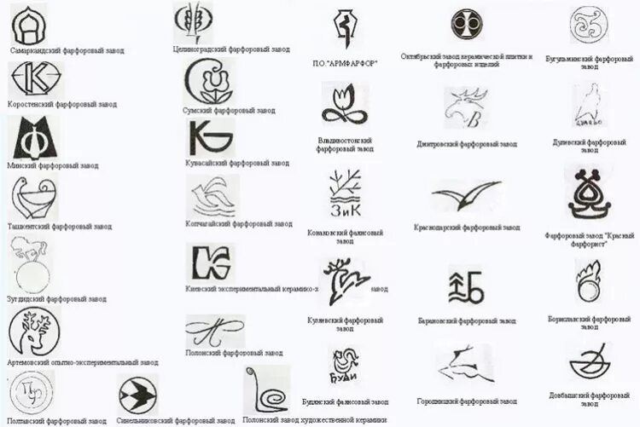

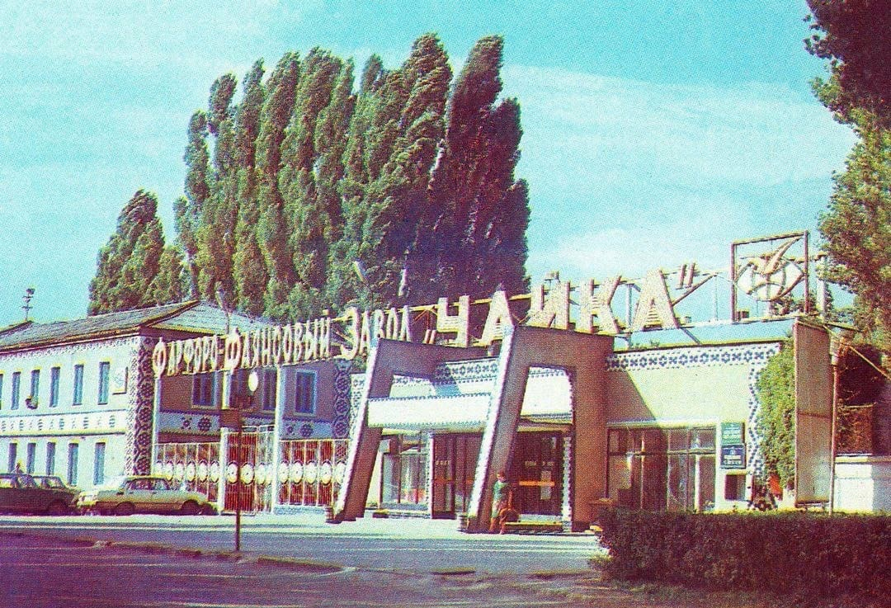

*Рекомендательное библиографическое пособие*

**Краснодар**

**2025**

**Содержание**

От составителей 3

**Искусство делать красоту**

Краткий исторический очерк (ФФЗ «Чайка», ООО «Кубаньфарфор») 4

Библиографический список

*Книжные издания* 9

*Материалы из периодических изданий* 12

**На радость людям**

Краткий биографический очерк, посвященный Людмиле Никифоровне Павловой (1925–2015) 35

Библиографический список 37

**От составителей**

Отдел краеведения ККУНБ им. А.С. Пушкина продолжает выпускать библиографические пособия, целью которых является знакомство наших читателей с выдающимися кубанскими деятелями, масштабными историческими событиями, произошедшими в крае, а также историей учреждений и промышленных предприятий, получивших известность далеко за пределами нашего региона.

В период, когда перед страной поставлены цели по увеличению объемов промышленного производства, импортозамещению, разработке и внедрению отечественных брендов и уникальных технологий, будет интересно вспомнить, как это делалось в СССР, чтобы по праву гордиться вкладом Кубани в промышленные рекорды нашего государства.

Данное пособие приурочено к 65-летию со времени вступления в строй фарфорового завода в Краснодаре, с 1966 г. – Краснодарский фарфоро-фаянсовый завод «Чайка», с 1992 г. – производственно-коммерческая фирма «Кубаньфарфор». Многие годы предприятие было крупнейшим производителем керамической посуды в СССР, а затем в Российской Федерации, выпуская в год более 50 млн. изделий, десятки видов которых были удостоены государственного Знака качества, стали победителями на промышленных выставках. Сегодня завод является крупнейшим на юге страны.

Материалы пособия знакомят с этапами развития фарфоро-фаянсового производства в Краснодаре, сложившимися традициями, трудовыми династиями, личными и коллективными трудовыми достижениями заводчан. В материалы вошли интервью с директорами завода, начальниками цехов и отделов, репортажи о рабочих буднях предприятия, из которых можно узнать об особенностях производства в каждом цехе.

В статьях затрагиваются проблемы качества продукции, ценообразования, реализации рационализаторских предложений, технического переоснащения, решения возникших нештатных ситуаций, а также сложной адаптации производства к новым экономическим условиям в постсоветское время.

Большой массив материалов посвящен художникам завода, работникам живописных цехов. Отдельной главой выделена информация о первом главном художнике завода Людмиле Никифоровне Павловой, столетие со дня рождения которой отмечается в этом году. Она разработала не только характерный, узнаваемый стиль росписи заводских изделий, но и товарный знак предприятия в виде летящей чайки.

В пособие включены цветные вкладыши, представляющие выдержки из каталога изделий завода, выпущенного в 1979 г.

Данные материалы могут быть использованы при подготовке культурно-образовательных мероприятий, посвященных истории Кубани, а также мероприятий патриотической направленности, имеющих целью знакомство с промышленными производствами, составившими славу нашего края далеко за его пределами.

Библиографические списки расположены в прямой хронологии выхода в свет изданий и публикаций.

Библиографическое описание осуществлено в соответствии с ГОСТами 7.1-1984, 7.1-2003, 7.0.12-2011, Р 7.0.100-2018.

Материалы данного издания представлены в фондах Краснодарской краевой универсальной научной библиотеки и электронном краеведческом каталоге.

Пособие размещено на сайте ККУНБ им. А.С. Пушкина:[***http://pushkin.kubannet.ru/***](http://pushkin.kubannet.ru/)

*Отзывы и пожелания просим направлять по адресу:*

*350063, Краснодар, ул. Красная, 8*

*ККУНБ им. А.С. Пушкина, отдел краеведения.*

**Искусство делать красоту**

1 января 1960 г. в Краснодаре вступил в строй фарфоровый завод, созданный для обеспечения растущего спроса населения страны на керамическую посуду. Выбор места был обусловлен экономическими соображениями: здесь можно было топить печи для обжига дешевым газом. Строительство было начато в 1956 г. Группа рабочих (50 человек) предварительно прошла обучение в Ленинградском научно-исследовательском керамическом институте, а затем практику на Дулевском фарфоровом заводе. Так сформировалось ядро коллектива, которому предстояло осваивать это новое для Краснодара производство.

Еще на стадии строительства в кубанской прессе появилась информация об уникальности будущего предприятия. 18 ноября 1958 г. газета Комсомолец Кубани писала*: «По проектам Ленинградского научно-исследовательского керамического института строится в Краснодаре самый мощный в нашей стране фарфоровый завод производительностью до 12 миллионов фарфоровых изделий в год. Причем такая значительная мощность завода будет обусловлена не только размерами самого предприятия, сколько высокой производительностью оборудования.*

*Дело в том, что на Краснодарском фарфоровом заводе устанавливаются печи нового типа, конструкция которых разработана старшим научным сотрудником института Г.В. Шутым и кандидатом технических наук Г.А. Ковельманом. Печи эти называются безмуфельными. Подобных им пока нет нигде в мире… Безмуфельные печи просты, надежны, дешевы в изготовлении, расходуют меньше топлива, повышают качество обжига, а главное, в полтора раза производительнее прототипов».[1]*

В марте 1960 г. предприятие выпустило первую партию фарфоровой посуды. В 1961 г. завод достиг своей проектной мощности, далее происходило неуклонное наращивание объемов производства.

С 1959 г. главным художником завода стала Людмила Никифоровна Павлова-Кошман (1925–2015), которая разработала эмблему (товарный знак) предприятия в виде летящей чайки – символа моря, белизны, изящества тонкостенной керамики. С февраля 1966 г. завод стал называться Краснодарский фарфоро-фаянсовый завод «Чайка».

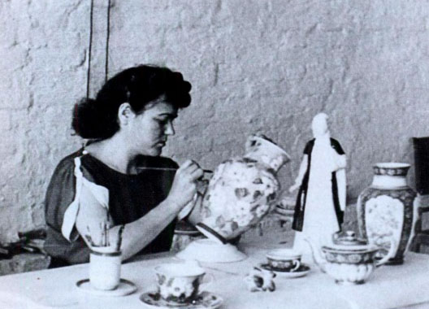На Кубани не было традиции росписи фарфора и все делалось буквально с нуля. Узнаваемость «чайкинской» росписи создавали художники творческой лаборатории завода во главе с Павловой, которые искали по всему Краснодарскому краю местные традиционные формы и росписи казачьей посуды, что могли стать основой художественного стиля предприятия. В своей книге «Кубанский фарфор» Людмила Никифоровна писала: *«Каждый завод, работающий над выпуском художественных изделий, стремится к тому, чтобы его продукция была отмечена какой-то характерной особенностью. И нам, разумеется, также хочется, чтобы человек, взглянувший на наше изделие, тепло улыбнулся и сказал: «Ну что ж, сразу видно – сделано в Краснодаре». В этом деле многое зависит от художественной лаборатории, от ее творческого коллектива. Очень важно, по-видимому, суметь найти свой особый творческий почерк. И хотя у отдельных товарищей намечается тенденция нивелировать прикладное искусство, подчинить его общему стандарту, мы – художники – должны сделать все возможное, чтобы воспрепятствовать этому, ибо настоящее искусство не имеет ничего общего с трафаретом»*[2].

Принципиальная позиция Павловой дала результаты: она смогла увидеть то наиболее характерное, что может пригодиться для создания ярких, оригинальных произведений, и в каждом изделии раскрыть особенности щедрой, изобильной кубанской земли. Так рождается сервиз «Весны цветенье», чайно-столовый сервиз «Утро моей Кубани», подарочный набор «Зори Кубани», «Кубанские мальвы» и многие другие типовые и выставочные изделия. Их отличают точные изящные формы, интересные разнообразные росписи, а художественная выразительность всегда сочетается с практической целесообразностью.

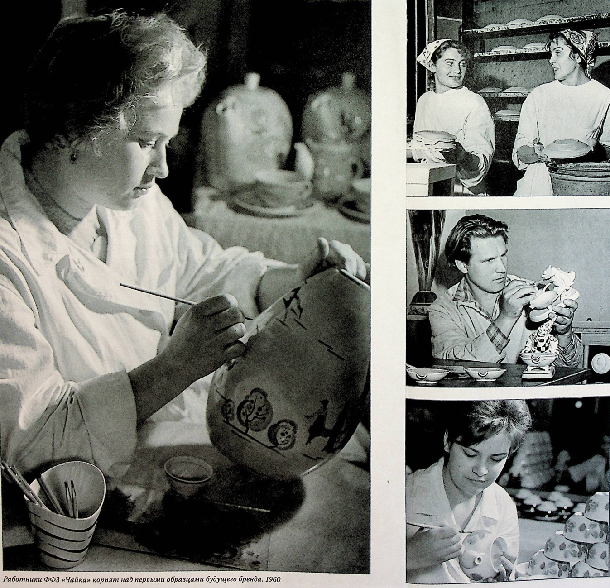

Наряду с сервизами на предприятии было создано великое множество предметов искусства: декоративные и напольные вазы, скульптуры, мелкая пластика, настенные декоративные панно, рельефы, сувенирная продукция. Часть этих уникальных изделий сохранена. В настоящее время в Краснодарском историко-археологическом музее им. Е.Д. Фелицына и Краснодарском краевом художественном музее им. Ф.А. Коваленко находятся коллекции Павловой.

Людмила Никифоровна не только впечатляла своими достижениями в творчестве, но щедро делилась знаниями и опытом. В 1960-е годы на заводе сложилась художественная школа, через которую прошли многие талантливые мастера: В.А. Мельник, А. Петров, В.М. Овсянников, А.А. Синицын, А. Стрельцов, семья Турковых, семья Ермоленко и др. Эта школа стала одним из центров развития кубанского декоративно-прикладного искусства, а на предприятии был создан музей для экспонирования изделий заводских художников.

Следует отметить, что в дальнейшем керамика нашла применение и в оформлении общественных зданий Краснодара: рельеф А.А. Аполлонова «Медицина» расположился над входом в аптеку № 4, а композиция «Времена года» – на фризе фасада бывшей краевой ВДНХ.

В 1966 г. выставка-продажа изделий завода «Чайка» прошла не только в краевом центре, но и в Москве. С этого времени слава кубанского фарфора прогремела на всю страну.

Спрос на продукцию завода был огромным, что требовало постоянного расширения производственных площадей и технического переоснащения производства. Реконструкция, прошедшая в начале 1970-х гг., позволила увеличить мощности предприятия в два раза. В книге, представляющей каталог изделий завода, выпущенной в **1979 г**., приведены следующие данные: *«Если в 1960 году завод выпускал только тарелки, то теперь в его ассортименте чайные, кофейные и столовые сервизы, вазы, пиалы, блюда, чайники, кружки, сувенирные и подарочные изделия. За девятую пятилетку здесь внедрено* ***144*** *вида новых изделий из фарфора и фаянса. Ежегодное обновление ассортимента составляет более* ***30%****! Растет и мощность предприятия: если в первый год завод выпустил 3,8 млн штук изделий, то сейчас выпускается* ***56 мл.*** *штук изделий из фарфора и фаянса ежегодно!* ***26*** *наименований удостоены государственного Знака качества. Все это стало возможным благодаря внедрению современной технологии и новой техники, творческому труду рабочих, художников, инженеров и конструкторов.В 1964 году завод начал производить изделия из фаянса. Сейчас марку Краснодарского фарфоро-фаянсового завода «Чайка» знают не только у нас в стране, но и далеко за ее пределами – в Италии и Швеции, Иране и Югославии, Англии и Монголии….»[3]*.

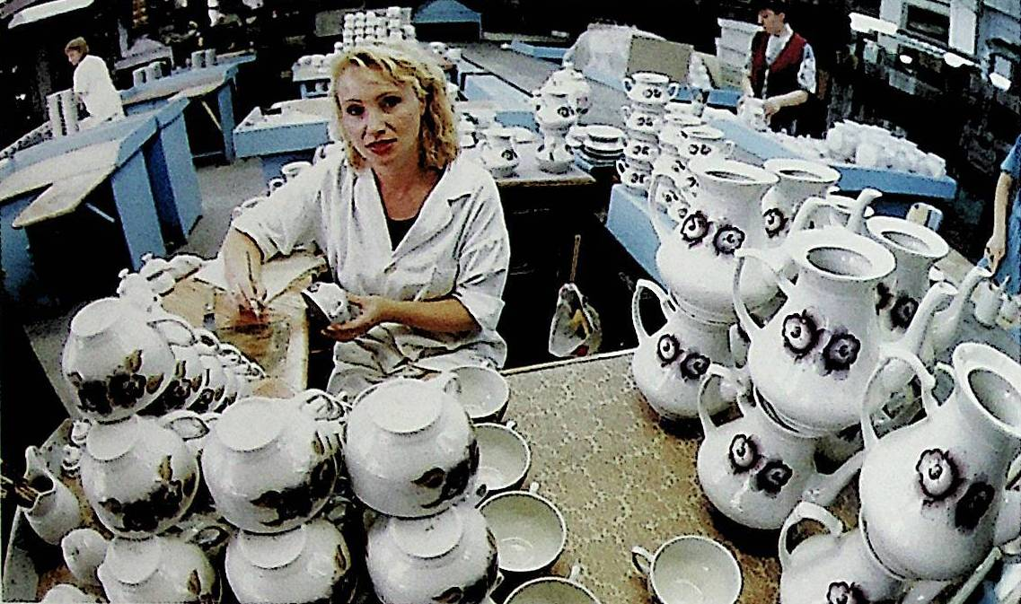1991 год приносит перемены. Предприятие проходит акционирование, меняет правовую форму и в 1992 г. становится ЗАО ПКФ «Кубаньфарфор». Былую славу завода, его мощности поддерживать в экономически сложные времена становится все труднее. В Россию стали привозить фарфоровые заготовки из Китая, которые наши мастера декорировали. Это оказалось дешевле, чем производить тонкостенную керамику с нуля. С 2010 г. полный цикл производства сохранился только для фаянса. Несмотря на трудности, руководство завода предпринимало все возможные меры для того, чтобы сохранить значительный производственный потенциал и трудовой коллектив.

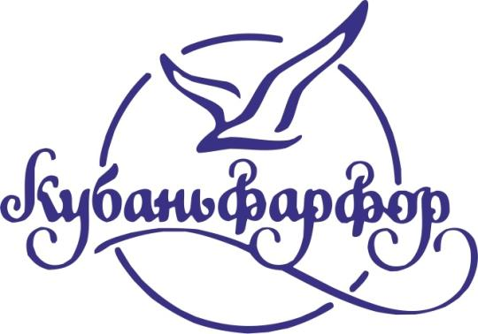В 2019 году было принято решение о закрытии завода в Краснодаре и переносе производства в поселок Дружный Белореченского района, где провели модернизацию и реорганизацию. С 2020 года возобновились работы. Объемы производства нового предприятия небольшие, но внимание уделяется качеству продукции и расширению ассортимента. Гибкий подход позволяет выполнять индивидуальный дизайн посуды для кафе и ресторанов, создавать продукцию с логотипом, осуществлять декорирование изделий по проекту заказчика. В условиях нового формата производства происходит уверенное наращивание клиентской базы, развитие мощностей завода.

В завершении рассказа об этом уникальном предприятии остается выразить надежду, что, как в былые времена, его производственные показатели займут достойное место в таблицах экономического развития края и страны, а слова Мичурина «Пусть люди любуются красотой. Это их делает прекраснее», начертанные в далеком 1960 г. при входе на Краснодарский фарфоровый завод, станут девизом и для современных поколений заводчан.

**Библиографический список**

Краснодарский фарфоро-фаянсовый завод «Чайка»,

производственно-коммерческая фирма

«Кубаньфарфор»

***Книжные издания***

**Павлова, Л.** Кубанский фарфор. – Краснодар : Книжное издательство, 1961. – 39 с. – Содерж.: Индустриальный пейзаж ; От сырой глины до звонкого фарфора ; Немного истории ; Художественный стиль – знамение времени [О художественной лаборатории ФФЗ «Чайка»] ; Завод и его люди ; Борьба за высокое звание ; Честь заводской марки ; Мы смотрим в будущее.

*Книга посвящена началу становления Краснодарского фарфоро-фаянсового завода «Чайка».**Представлены фото: «Общий вид завода», «Художник В. Мельник и Л. Павлова обсуждают роспись очередной скульптуры», «Сервиз «Лунный», «Сервиз «Строгий», «Живописец Ольга Багинская», «Модельщик В.Н. Горолюк», «Литейщица Лидия Гузакова» ; «Конвейерная линия в шлифовальном цехе», «Бригадир бригады сортировщиков Лидия Бугаец и председатель цехового комитете Тамара Володина обсуждают вопрос об улучшении качества продукции», «Упаковщицы».*

**Краснодар: исторический очерк** / Л. А. Солодухин, Я. И. Куценко, Г. Т. Чучмай. – Краснодар : Краснодарское книжное издательство, 1968. – 342 с.

*На с. 240 в главе «Годы роста. Годы созидания» представлена информация о декольщице завода Доните Солуяновой, внесшей рационализаторское предложение, позволяющее перевыполнять сменные задания.*

**Краснодарский фарфоро-фаянсовый завод «Чайка». Каталог /** Министерство легкой промышленности РСФСР. Роспромфарфор. – Москва, 1979. – 127 с. – Содерж.: Вступительная статья ; **Фарфор**: Чайные сервизы [19 фото] ; Кофейные сервизы [5 фото] ; Столовые сервизы [4 фото] ; Тарелки [22 фото] ; Пиалы, чайники [13 фото] ; Отдельные предметы [34 фото] ; Сувенирные и подарочные изделия [22 фото] ; Перспективные изделия [19 фото]; **Фаянс**: Столовые сервизы [5 фото] ; Тарелки [27 фото] ; Отдельные предметы [10 фото] ; Сувенирные и подарочные изделия [8 фото] ; Перспективные изделия [14 фото].

**Швиданенко, Г. А.** Повышение уровня качества фарфоро-фаянсовой промышленности / Г. А. Швиданенко – Москва : Легкая индустрия, 1979. – 175 с.

*Включена информация о ФФЗ «Чайка».*

**Берг, Л. В.** Комплексная аттестация рабочих мест в фарфоро-фаянсовом производстве / Л. В. Берг, А. Н. Лисивненко. – Москва : Легпромбытиздат, 1988. – 73 с.

*Включена информация о ФФЗ «Чайка».*

**Лихачева, Е. В.** Художественная керамика Кубани / Е. В. Лихачева // Глина в руках человека : сборник статей / составитель и автор предисловия А. М. Ждановский; научный редактор Н. В. Анфимов. – Краснодар : Книжное издательство, 1989. – С. 97–88.

*О работе художественной лаборатории ФФЗ «Чайка», в том числе о творчестве Павловой, на с. 71–86.*

**Екатеринодар – Краснодар : два века** **города в датах, событиях, воспоминаниях [1793–1993]** : материалы к летописи / редактор-составитель И. Ю. Бондарь ; Архивный отдел администрации Краснодарского края, Государственный архив Краснодарского края, Центр документации новейшей истории Краснодарского края. – Краснодар : Книжное издательство, 1993. – 798 с.

*На с. 671 информация об открытии ФФЗ «Чайка».*

**Фестиваль современного** **изобразительного искусства Кубани,** **посвященный 55-летию Краснодарского** **краевого отделения художественного** **фонда Союза художников России**. – Краснодар, 1996. – 184 с.: ил.

*В книге представлены материалы о художниках, которые в разные годы работали на ФФЗ «Чайка».*

*Павлова Людмила Никифоровна (1925–2015). Заслуженный художник РСФСР (1982). Биографические сведения на с. 110; фото: «Гамлет, принц Датский», 1980, декоративное блюдо, шамот/фаянс. – с. 111.*

*Турков Николай Петрович (1933). Член Союза художников (1969). Заслуженный деятель искусств Кубани (2001). Биографические сведения на с. 150; фото: «Кубанские плавни», 1993, фаянс/глазурная роспись – с. 150.*

*Туркова Эмма Артемовна (1937–2011). Фото: «Чайный сервиз» фарфор, 1990. – с. 182.*

**Краснодар. Портрет на память. Посвящается 210-летию Краснодара** / редактор-составитель О.В. Кондратова. – Краснодар : Краснодарские известия, 2002. – 192 с. + 64 с. цв. ил.

*Фото «Продукция АО «Кубаньфарфор» известна далеко за пределами края». С. 44*

**Цветков, Валентин Александрович.** Книга рекордов Кубани / В. А. Цветков. – Майкоп : Адыгея, 2003. – 420 с. : ил.

*Информация о ЗАО ПКФ «Кубаньфарфор» (бывший ФФЗ «Чайка») на с. 292.*

**Краснодар-Екатеринодар: вчера, сегодня,**  **завтра** / [авт. текста Н. Денисов и др.]. – Краснодар : Кубань-Книга, 2008. – 159 с. : ил.

*На фото продукция ЗАО ПКФ «Кубаньфарфор» с. 30.*

*Информация о предприятии на с. 31.*

**Печерина, Лариса Алексеева.** Краснодар : география, история / Л. А. Печерина, И. А. Терская, А. А. Оробец. – Краснодар : Перспективы образования, 2013. – 168 с. : ил

*В разделе «Население и хозяйство» § 18 представлена информация о ПКФ «Кубаньфарфор».*

**Град Екатерины – город Краснодар** / автор-составитель Н. А. Корсакова, Б. Н. Устинов. – Краснодар : Традиция, 2014. – 302 с. : ил., портр. – (Подарочные книги Кубани).

*На с. 228 представлен отрывок из статьи, опубликованной в газете «Советская Кубань» от 18 декабря 1960 г. Материал посвящен Краснодарскому фарфоро-фаянсовому заводу «Чайка».*

*Фотографии: «А.А. Соболь. Прошел путь от ученика художественной лаборатории до главного художника ФФЗ «Чайка»; «Роспись чайных сервизов. Фарфоро-фаянсовый завод «Чайка», 1966».*

**Кубанская чайка** // 80 историй о Краснодарском крае. – Краснодар, 2017. – С. 38–39 : фот.

*Представлена информация о заводе. Материал включает 4 фотографии, объединенные названием «Работники ФФЗ «Чайка» корпят над первыми образцами будущего бренда. 1960».*

**Кубаньфарфор, ЗАО** / Н. Суворова // Кубановедение от А до Я : энциклопедия / редактор В. Н. Ратушняк. – 2-е изд., перераб. и доп. – Краснодар : Традиция, 2020. – С. 272.

**Ратушняк, Валерий Николаевич.** История Кубани в датах, событиях, фактах / В. Н. Ратушняк, Т. В. Ратушняк. – 3-е изд., испр. и доп. – Краснодар : Традиция, 2022. – 412, [2] с. : ил.

*Информация о ФФЗ « Чайка» на с. 239.*

**Хрупкая «Чайка» отправилась в полет //** 85 историй о Краснодарском крае / И. Т. Краев. – Краснодар : Традиция, 2022. – С. 110–111.

*Материал включает информацию об истории завода, а также 2 фотографии, объединенные названием «Роспись чайных сервизов и обжиг тарелок на фарфоро-фаянсовом заводе «Чайка». 1966».*

***Материалы в периодических изданиях***

*Заводская многотиражная газета*

**Чайка.** Орган партийной, профсоюзной и комсомольской организации Краснодарского фарфоро-фаянсового завода.

1974. – № 1–51.

1975.– № 1–24, 26–49.

1976.– №1–23, 25–50.

1977.– №1–47, 49.

1978.– №1–46.

1979.– №1–6, 8–41.

1980.– №1–44.

1981.– №1–34, 36–44.

1982.– №1–8, 10–23, 25–45.

1983.– №1–18, 20–39, 41–43.

1984.– №1–45.

1985.– №1–12, 14–22, 24–46.

1986.– №1–37, 39–48.

1987.– №1–38.

1988.– №1–28, 30–37.

1989.– №1–39.

1990.– №1–20, 22–33.

1991.– №1–9, 12,13, 15–18, 20–31.

1992.– №2–6, 8–17, 22, 23.

*Публикации в местных и центральных*

*периодических издания****х***

**1950-е годы**

**Томаревский, Б.** Новое в фарфоровом производстве / Б. Томаревский // Комсомолец Кубани. – 1958. – 18 нояб.

*О разработках Ленинградского научно-исследовательского керамического института, которые внедрены при строительстве Краснодарского фарфорового завода.*

**Строится фарфоровый завод** // Комсомолец Кубани. – 1958. – 3 дек.

**Первая очередь фарфорового завода** // Промышленность Кубани : сборник передового производственного опыта и научно-технической информации. – 1959. – № 4. – С. 48.

**Родченко Е.** Стройке нужна помощь / Е. Родченко // Советская Кубань. – 1959. – 19 июня.

*Строительство Краснодарского фарфоро-фаянсового комбината.*

**В Краснодаре близится к концу строительство первой очереди крупнейшего в нашей стране фарфорового завода** // Советская Кубань. – 1959. – 18 окт.

**1960-е годы**

**Владимирский, Л.** Кубанские волшебники [Из блокнота художника] / Л. Владимирский // Смена. – 1960. – № 24. – С. 25–26.

*Представлена информация о художниках Краснодарского фарфорового завода Л. Н. Павловой, Н. Туркове, Э. Фокиной, Э. Юрченко; директоре завода А.Н. Поплавко; рабочих А. Шестакове, Н. Лихачеве.*

**Зеленская, Н.** Кубанский фарфор. От минерала до вазы / Н. Зеленская // Комсомолец Кубани. – 1960. – 16 янв.

**Курочкин, Ю.** Спасибо за знания и опыт / Ю. Курочкин // Комсомолец Кубани. – 1960. – 16 янв.

*Формовщик Ю. Курочкин рассказывает о своем обучении на заводе. На фото: «Надежда Павленко дает советы Юрию Курочкину».*

**Поплавко, А. Г.** Кубанский фарфор для блага советских людей / А. Г. Поплавко // Комсомолец Кубани. – 1960. – 16 янв.

*Статья директора Краснодарского фарфорового завода.*

**Турков, Н**. Наше солнышко / Н. Турков // Комсомолец Кубани. – 1960. – 16 янв.

*Художник завода Николай Турков рассказывает о своем первом эскизе, принятом в производство. На фото семья Турковых*.

**Рассказ о новой промышленности края** // Комсомолец Кубани. – 1960. – 16 янв.

**Фокина, Э.** Своими руками / Э. Фокина // Комсомолец Кубани. – 1960. – 16 янв.

*Художник завода Эмма Фокина о своей работе.*

**Портнов, К.** Кубанский фарфор / К. Портнов // Литература и жизнь. – 1960. – 17 февр.

*На Кубани начал работать новый фарфоровый завод.*

**Портнов, К.** Крылья чайки / К. Портнов // Советская Кубань. – 1960. – 17 марта.

**Калишевский, В.** «Парящая Чайка» / В. Калишевский // Комсомолец Кубани. – 1960. – 8 июня.

*О марке Краснодарского фарфорового завода.*

**Чайка на фарфоре //** Правда. – 1960. – 10 июля.

*О продукции нового Краснодарского фарфорового завода.*

**Прохорова, В.** Дорогу краснодарскому фарфору / В. Прохорова // Советская Кубань. – 1960. – 5 авг.

**Калишевский, В.** Кубанский фарфор / В. Калишевский // Комсомольская правда. – 1960. – 16 сент.

**Семенова, Э.** На Краснодарском фарфоровом…/ Э. Семенова // Советская Кубань. – 1960. – 18 дек.

**Абдашев, Ю.** Искусство и быт // Ю. Абдашев, Л. Павлова. –Кубань. – 1961. – № 4. – С. 59–61.

*О работе скульпторов и живописцев художественной лаборатории Краснодарского фарфорового завода.*

**На фарфоро-фаянсовом** // Комсомолец Кубани. – 1961. – 3 марта

*Освоен новый вид продукции столовых и чайных сервизов.*

**Халиль, М.** Предложение новаторов / М. Халиль // Советская Кубань. – 1961. – 9 марта.

*О рационализаторах Краснодарского фарфорового завода.*

**Халиль, М.** Навстречу XXII съезду / М. Халиль // Советская Кубань. – 1961. – 16 марта.

*О реализуемых на заводе новаторских и рационализаторских предложениях, которые позволяют предприятию выйти на новые показатели развития.*

**Завадский, А.** Кубанский фарфор // А. Завадский, В. Бородаев // Советская Кубань. – 1961. – 6 мая.

**Коршунов, В.** Цветы на фарфоре / В. Коршунов // Комсомолец Кубани. – 1961. – 29 июля.

**Бойко, А.** Красная чайка / А. Бойко // Советская Кубань. – 1961. – 20 дек.

**Щеглов, Л.** Об ассортименте фарфоровых и фаянсовых изделий / Л. Щеглов, Н. Алексеев // Советская торговля. – 1962. – № 7 – С. 16–18.

*В том числе о Краснодарском фарфоровом заводе на с. 16–17.*

**Годовой план – к 25 декабря** // Советская Кубань. – 1962. – 3 февр.

*О мерах по увеличению производительности труда на заводе.*

**Сменную норму – за шесть часов** [Каждую минуту – ударному труду во имя коммунизма. Краснодарский фарфоровый завод] // Советская Кубань. – 1962. – 6 февр.

**500 последователей бригады Д. Салуяновой** [Сменную норму – за 6 часов. Краснодарский фарфоро-фаянсовый завод] // Советская Кубань. – 1962. – 18 февр.

**Салуянова, Д.** Счастье, оно в наших руках! [Каждую минуту – ударному труду во имя коммунизма. Краснодарский фарфоровый завод] / Д. Салуянова // Советская Кубань. – 1962. – 22 февр.

**Лебедев, В**. Все – лучшие. Репортаж [Сменную норму – за 6 часов. Краснодарский фарфоро-фаянсовый завод] / В. Лебедев // Советская Кубань. – 1962. – 26 апр.

**Завадский, А.** По пути энтузиастов [Сменную норму – за 6 часов. Краснодарский фарфоровый завод] / А. Завадский, В. Бородаев // Советская Кубань. – 1962. – 30 июня.

**Иванова, Т**. Критический сюжет / Т. Иванова // Советская культура. – 1962. – 7 авг.

*В материал статьи включены замечания по поводу высоких цен на продукцию.*

**Беляев, А.** Здесь все молодо / А. Беляев // Советская Кубань. – 1962. – 31 авг.

*О развитии производства на Краснодарском фарфоровом заводе.*

**Маркарян, М.** Завод набирает темпы / М. Маркарян // Советская Кубань. – 1962. – 5 сент.

**Тарацанкин, А.** Чайка на фарфоре / А. Тарацанкин // Советская Россия. – 1962. – 14 нояб.

*Дан материал о продукции Краснодарского фарфоро-фаянсового завода.*

**Завадский, А.** К заветной цели / А. Завадский // Блокнот агитатора. – 1963. – № 9. – С. 5–7.

*О производственных достижениях коллектива Краснодарского фарфорового завода.*

**Бойко, А.** Кубанский фарфор / А. Бойко // Советская Кубань. – 1963. – 13 янв.

**Руками умельца** // Советская Кубань. – 1963. – 19 марта.

*Информация о рационализаторском предложении слесаря Л.М. Чистофорова, позволяющем увеличить производительность труда.*

**Идет кубанский фарфор. Коллектив Краснодарского фарфоро-фаянсового завода борется за звание предприятия коммунистического труда** // Советская Кубань. – 1963. –18 апр.

**Бойко, А**. Грани удивительного часа / А. Бойко // Советская Кубань. – 1963. – 7 окт.

*О выполнении сменной нормы за 6 часов.*

**Островский, В**. Одной семьей / В. Островский // Советская Кубань. – 1963. – 21 ноября.

*О производственных достижениях и организации общественной жизни коллектива Краснодарского фарфорового завода.*

**Повысить уровень техники в фарфоро-фаянсовой промышленности** // Стекло и керамика. – 1965. – № 1. – С. 48–49.

*В Краснодаре состоялась научно-техническая конференция*.

**Горяйнов, К. Э.** Электросварка огнеупоров / К. Э. Горяйнов, М. С. Маркарян, П. А. Аксенов // Стекло и керамика. – 1965. – № 2. – С. 33–35.

*На производственной базе Краснодарского фарфорового завода.*

**Яхневич, В.** Белокрылая чайка / В. Яхневич // Правда. – 1965. – 16 окт.

**Надыкта, Н.** Когда согласья нет… / Н. Надыкта // Комсомолец Кубани. – 1966. – 11 окт.

*Краснодарский фарфоро-фаянсовый завод «Чайка»*

**Фролов, А. П.** Механизированная установка для контроля плоских фарфоровых изделий анилином [Краснодарский фарфоро-фаянсовый завод «Чайка»] / А. П. Фролов // Стекло и керамика. – 1967. – № 7. – С. 42.

**Лепехин, Ю.** Способ приготовления фарфоровой массы / Ю. Лепехин, В. Роговенко // Стекло и керамика. – 1967. – № 10. – С. 43

*На производственной базе ФФЗ «Чайка».*

**Сахно, С.** Что нам дает внутрицеховой хозрасчет / С. Сахно // Блокнот агитатора. – 1967. – № 6. – С. 27–28.

*Коллектив ФФЗ готовится к переходу на новую систему планирования и экономического стимулирования производства.*

**Яхневич, В**. Кубанская «Чайка» / В. Яхневич // Правда. – 1967. – 28 авг.

*Репортаж с ФФЗ «Чайка».*

**Белый, Н.** Честь заводской марки / Н. Белый // Комсомолец Кубани. – 1967. – 4 окт.

*Представлены материалы, посвященные открытию на ФФЗ «Чайка» совещания-семинара молодых специалистов предприятий Росглавфарфора. На фото: молодые специалисты «Чайки» А. Абрамкин, Н. Константинова, Н. Белый, С. Сидоренко.*

*Далее статья заместителя начальника формовочного цеха ФФЗ «Чайка» Н. Белого посвящена целям и задачам совета молодых специалистов. Включена информация о работниках завода: А. Шульге, Э. Подставкине, В. Шестакове, А. Абрамкине, Н. Константиновой, директоре завода С.В. Сахно.*

**Бершадский, О.** Автографы солнца / О. Бершадский // Комсомолец Кубани. – 1967. – 4 окт.

*О молодых работницах живописного цеха Н. Реченко, А. Чумаченко, Т. Фомичевой, Л. Файфер, Т. Дорожкиной, В. Евсеенко. Представлены их фото.*

**Лепехин, Ю.** Трассы трудовых свершений / Ю. Лепехин // Комсомолец Кубани. – 1967. – 4 окт.

*В статью главного инженера завода включена информация о производственных показателях: выпуск продукции составил свыше 13 млн единиц фарфоровой посуды, освоено 27 новых видов изделий в юбилейном оформлении, ведутся работы по внедрению прогрессивных технологий. Продукция завода отправляется в 267 городов Советского Союза и зарубежные страны – Англию, Италию, Иран, Швецию. В 1968 г. вступает в строй фаянсовое производство, проектная мощность которого составит 35 млн штук фаянсовой посуды.*

*Дан материал о работниках завода: Б. Шулекине, Т. Гаврилко, Н. Татарченко, А. Чумаченко, Н. Дробиной, В. Зинченко, А. Абрамкине, О Синицыной.*

*Даны фото литейщицы изделий Н. Внуковой, художника Н. Уманца.*

**Халиль, М.** Самородок / М. Халиль // Комсомолец Кубани. – 1967. – 4 окт.

*Представлены факты, касающиеся самого начала строительства завода. Включена информация о Н. Белом, А. Абрамкине, подробно о начальнике смены гипсолитейного участка литейно-формовочного цеха В. Шестакове.*

**Фролов, А. П.** Опыт сварки карбид-кремниевых плит / А. П. Фролов // Стекло и керамика. – 1968. – № 4. – С. 44.

*На производственной базе ФФЗ «Чайка».*

**Фролов, А. П.** Использование фарфоровых подставок в качестве облицовочных плиток / А. П. Фролов // Стекло и керамика. – 1969. – № 10. – С. 41.

*На производственной базе ФФЗ «Чайка».*

**Ермаков, В.** Кубанская «Чайка» / В. Ермаков // Советская Кубань. – 1969. –14 марта.

**Мишакова, Т.** Гончары XX века / Т. Мишакова // Комсомолец Кубани. – 1969 – 14 окт.

**1970-е годы**

**Сахно, С.** Краснодарский фарфоро-фаянсовый завод «Чайка» / С. Сахно // Стекло и керамика. – 1970. – № 5. – С. 38.

**Белый, Н. П.** Оправка плоских фарфоро-фаянсовых изделий на полуавтомате / Н. П. Белый, Н. Ф. Сауль // Стекло и керамика. – 1970. – № 7. – С. 42–43.

*На производственной базе ФФЗ «Чайка».*

**Кириллов, С.** Широкие крылья «Чайки» / С. Кириллов // Комсомолец Кубани. – 1970. – 1 апр.

**Пащенко, А.** Творчество и организация труда / А. Пащенко // Комсомолец Кубани. – 1970. – 28 мая.

**Сахно, С.** Путь к эффективности / С. Сахно // Советская Кубань. – 1970. –17 июля.

**Янева, Л.** Высоко ли летает «Чайка»? / Л. Янева // Комсомолец Кубани. – 1970. – 24 сент.

*Отчетно-выборное собрание на ФФЗ «Чайка».*

**Сахно, С. В.** Ступени роста краснодарских фарфористов / С. В. Сахно // Стекло и керамика. – 1971. – № 4. – С. 13.

**Подводят строители** // Труд. – 1971. – 16 сент.

*О реконструкции* *ФФЗ «Чайка».*

**Милюков, С.** Телекамеры в цехах «Чайки» / С. Милюков // Советская Кубань. – 1971. – 22 окт.

**Октябрьский взлет «Чайки»** // Комсомолец Кубани. – 1971. – 6 нояб.

*Фоторассказ о ФФЗ «Чайка».*

**Космодемьянская, З. М.** Обжиг фаянсовых изделий на специальной кассете / З. М. Космодемьянская // Стекло и керамика. – 1972. – № 1. – С. 35–36

*На производственной базе ФФЗ «Чайка».*

**Яцына, М. Я.** Подглазурные методы декорирования фаянсовых изделий / М. Я. Яцына, З. Ф. Подставкина // Стекло и керамика – 1972. – № 3. – 35–36.

*На производственной базе ФФЗ «Чайка».*

**Сахно, С. В.** Опыт совершенствования организации труда в условиях экономической реформы / С. В. Сахно // Стекло и керамика. – 1972. – № 3. – С. 11–12.

*На производственной базе ФФЗ «Чайка».*

**Бутина, З**. Каждую минуту – делу / З. Бутина // Блокнот агитатора. – 1972. – № 10. – С. 16–18.

*О научной организации труда на ФФЗ «Чайка»*.

**Положение о персональных надбавках**. Информлисток Краснодарский ЦНТИ № 144–72 // Бюллетень технико-экономической информации. – 1972. – № 8. – С. 55.

*Внедрено на* *ФФЗ «Чайка».*

**На продукции фарфоро-фаянсового завода «Чайка» Знак качества** // Комсомолец Кубани. – 1972. – 5 янв.

**Каштанов, А.** «Кавказский заповедник» / А. Каштанов // Социалистическая индустрия. – 1972. – 10 июня.

*Новинки продукции ФФЗ «Чайка».*

**Варфоломеев,** Л. Обед из «сказки» / Л. Варфоломеев // Социалистическая индустрия. – 1972. – 16 нояб.

*О сервизах ФФЗ «Чайка», удостоенных Знака качества*.

**Павлова, С.** Палитра фарфора / С. Павлова // Советская культура. – 1972. – 18 нояб.

*О состоянии фарфоровой промышленности в стране, в том числе о краснодарском ФФЗ «Чайка».*

**Гаврилко, Т. Ф.** Умеешь сам – научи другого / Т. Ф. Гаврилко // Стекло и керамика. – 1973. – № 7. – С. 31–32.

*О социалистическом соревновании за досрочное выполнение плана 3-го года 9-й пятилетки на ФФЗ «Чайка».*

**Золотарев, Н. Н**. Автоматическая приставка к формировочным полуавтоматам / Н. Н. Золотарев // Стекло и керамика. – 1973. – № 7. – С. 33–34.

*На производственной базе ФФЗ «Чайка».*

**Мельник, В. А.** Новый ассортимент изделий / В. А. Мельник // Стекло и керамика. – 1973. – № 8. – С. 35.

*О расширении количества наименований изделий ФФЗ «Чайка»*.

**Абрамкина, В.** Ценить минуту пятилетки / В. Абрамкина // Блокнот агитатора. – 1973. – № 15. – С. 21–25.

**Доровских, Ф.** Служба быта на заводе / Ф. Доровских // Советская Кубань. – 1973. – 13 янв.

**Буканов, Г.** Растет активность коллектива / Г. Буканов // Советская Кубань. – 1973. – 31 янв.

**Ивочкина, Э.** Заводской экран соревнования / Э. Ивочкина // Советская Кубань. – 1973. – 30 марта.

**Сорокин, Е.** Звонкая «Чайка» / Е. Сорокин // Советская Россия. – 1973. – 5 июня.

**Дмитриев, Н.** Эффект гласности / Н. Дмитриев // Черноморская здравница. – 1973. – 4 сент.

*О ходе соревнования на лучшие производственные показатели ФФЗ «Чайка».*

**Мхитарян, А.** Керамика – это красиво! / А. Мхитарян // Комсомолец Кубани. – 1973. – 8 сент.

*Выставка работ художников-прикладников ФФЗ «Чайка».*

**Сахно, С.** Краснодарский фарфор / С. Сахно // Коммерческий вестник. – 1974. – № 8. – С. 12–13.

*Начиная с 1972 г., завод стал выпускать изделия со Знаком качества. В 1973 г. такую высокую аттестацию получили 9 видов продукции.*

**Таранец, Н.** «Тюльпан» и «Инжир» / Н. Таранец // Коммерческий вестник. – 1974. – № 19. – С. 30.

*Изделия ФФЗ «Чайка» получают более 700 торгующих организаций. Учитывая большую потребность в «чайных парах», коллектив завода освоил 4 автоматических линии для производства чашек.*

**[Краснодарский фарфоро-фаянсовый завод «Чайка» начал выпускать кофейный сервиз «Коричневый» ]** // Новые товары. – 1974. – № 2. – С. 25.

**Лютенко А. П.** Итоги работы фарфоро-фаянсовой промышленности в 1973 г. и задачи на 1974 г. / А. П. Лютенко // Стекло и керамика. – 1974. – № 3. – С. 2–4.

*В том числе о ФФЗ «Чайка».*

**Абрамкина, В. И.** Постоянное внимание улучшению организации труда / В. И. Абрамкина // Стекло и керамика. – 1974. – № 4. – С. 34–35.

*Статья начальника отдела труда и зарплаты ФФЗ «Чайка».*

**Литвин, В. Г.** Изготовление и эксплуатация полихлорвиниловых форм / В. Г. Литвин // Стекло и керамика. – 1974. – № 5. – С. 32.

*На производственной базе ФФЗ «Чайка».*

**Ратушинская, Н. И.** Совершенствовать формы соревнования / Н. И. Ратушинская // Стекло и керамика. – 1974. – № 10. – С. 5–6.

*Включена информация о ФФЗ «Чайка».*

**Татарченко Н. М.** Развитие и техническое переоснащение Краснодарского фарфоро-фаянсового завода «Чайка» / Н. М. Татарченко // Стекло и керамика. – 1974. – № 12. – С. 27.

*Статья начальника технического отдела ФФЗ «Чайка».*

**Твердохлебов, Н.** Живописных дел мастер / Н. Твердохлебов // Советская Кубань. – 1974. – 13 февр.

*За добросовестное отношение к труду живописец печного цеха ФФЗ «Чайка» Елизавета Даниловна Белюченко удостоена ордена Трудового Красного Знамени.*

**Путь к высшему качеству** // Советская Кубань. – 1974. – 16 февр.

*О подготовке к аттестации на государственный Знак качества четырех наборов тарелок. Со Знаком качества уже выпускается 8 видов изделий – чайные пары, кофейный сервиз, тарелки.*

**Чайной посуды будет больше** // Советская Кубань. – 1974. – 15 марта.

*Новое импортное оборудование на ФФЗ «Чайка».*

**Изделия «Чайки»** // Черноморская здравница. – 1974. – 2 апр.

**Бедельян, М**. Школа молодого рабочего / М. Бедельян // Труд. – 1974. – 22 мая.

*Об открытии школы по обучению рабочим специальностям на ФФЗ «Чайка».*

**Блех, А**. По старому рецепту / А. Блех // Известия. – 1974. – 29 авг.

**Ратушинская, Н.** С высокой эффективностью / Н. Ратушинская // Стекло и керамика. – 1975. – № 10. – С. 28.

*Приведены производственные показатели ФФЗ «Чайка».*

**Удовенко, В.** Творцы красоты / В. Удовенко // Советская Кубань. – 1975. – 19 янв.

*Материал о продукции ФФЗ «Чайка».*

**Сахно, С.** «Чайка» расправляет крылья / С. Сахно // Советская Кубань. – 1975. – 14 марта.

**Надыкта, Н.** Жизнь, устремленная в будущее / Н. Надыкта // Комсомолец Кубани. – 1975. – 28 авг.

*О мастере живописного цеха Н. Черновой.*

**Галаганов, А.** [Продукция Краснодарского фарфоро-фаянсового завода «Чайка»] / А. Галаганов // Комсомолец Кубани. – 1975. – 22 нояб.

**Чернович, И.** «Советский художественный фаянс» / И. Чернович // Декоративное искусство. – 1976. – № 4. – С. 42.

*Выставка продукции двух заводов: Конаковского им. Калинина и Краснодарского ФФЗ «Чайка».*

**Татарченко, Н.** Слагаемые морально-психологического климата в коллективе / Н. Татарченко // Блокнот агитатора. – 1976. – № 13. – С. 22–24.

**С эмблемой «Чайка»** // Сельская жизнь. – 1976. – 20 янв.

**Снегирева, Г.** Чудо совершенства соверши… / Г. Снегирева // Комсомолец Кубани. – 1976. – 4 марта.

*О продукции ФФЗ «Чайка».*

**Елисеев, В.** Поющий фарфор / В. Елисеев // Комсомолец Кубани. – 1976. – 3 авг.

*О формовщице ФФЗ «Чайка» И. Сафоновой.*

**Кныш, П.** Поиски ведут новаторы / П. Кныш // Советская Кубань. – 1976. – 13 окт.

*О совершенствовании методов работы на ФФЗ «Чайка».*

**Дар Краснодара – фарфор** // Коммерческий вестник. – 1977. – № 18. – 3-я обл.

**Краснодарский фарфоро-фаянсовый завод** / Фото Е. Шулепова // Комсомолец Кубани. – 1977. – 4 мая.

**Рунов, В.** В технологическом тупике / В. Рунов // Социалистическая индустрия. – 1977. – 29 мая.

*Борьба за качество продукции ФФЗ «Чайка».*

**Бондарев, Г.** Быль о потерянном времени / Г. Бондарев // Комсомолец Кубани. – 1977. – 17 дек.

*О необходимости более рационального использования рабочего времени.*

**Кинев, В.** Сама жизнь… // В. Канев / Советская Кубань. – 1978. – 12 янв.

*Очерк о слесаре ФФЗ «Чайка» М.П. Гузанове.*

**Снегирева, Г.** Растут цветы… на фарфоре / Г. Снегирева // Комсомолец Кубани. – 1978. – 25 янв.

*О художественной лаборатории ФФЗ «Чайка».*

**Готовимся к Олимпиаде** // Известия. – 1978. – 10 марта.

*О продукции ФФЗ «Чайка», разработанной в преддверии Олимпиады-80.*

**Гончаров, В.** Сервиз «Свадебный» / В. Гончаров // Советская Кубань. – 1978. – 24 марта.

*Изделие разработано А. Соболем – художником ФФЗ «Чайка».*

**[Краснодарский фарфоро-фаянсовый завод «Чайка» выпускает более 150 наименований изделий]** // Известия. – 1978. – 25 июля.

**Матвеев, Н**. В расчете на чужую инициативу / Н. Матвеев // Советская Кубань. – 1978. – 10 нояб.

*О проблеме строительства общежития ФФЗ «Чайка».*

**Уманец, Л.** Воспитание ответственности / Л. Уманец / Блокнот агитатора. – 1979. – № 21. – С. 22–24.

*О воспитательной работе с трудовым коллективом завода.*

**Удовенко, В.** С эмблемой «Чайки» / В. Удовенко // Советская Кубань. – 1979. – 18 апр.

**Кокалов, В.** «Чайка» в полете / В. Кокалов // Советская Кубань. – 1979. – 15 авг.

**Сервизы на потоке** // Советская Кубань. – 1979. – 25 авг.

*На ФФЗ «Чайка» пущены в работу восемь производственных автоматов.*

**Фарфоровая радуга** // Сельская жизнь. – 1979. – 2 сент.

*Научно-техническое переоснащение на ФФЗ «Чайка».*

**Иванова, Н.** Со знаком качества / Н. Иванова // Советская Кубань. – 1979. – 19 сент.

*Изделиям 5 видов ФФЗ «Чайка» присвоен Знак качества.*

**Смирнова, Г**. Высота / Г. Смирнова // Советская Кубань. – 1979. – 8 дек.

*О формовщике ФФЗ «Чайка» Л.Г. Шульженко.*

**Розы на фарфоре** // Советская Кубань. – 1979. – 29 дек.

**1980-е годы**

**Гончаренко, Н**. Музей фарфора / Н. Гончаренко // Советская Кубань. – 1980. – 28 февр.

*О работе музея ФФЗ «Чайка».*

**Для советского человека** // Правда. – 1980. – 17 мая.

*Краткая информация о продукции ФФЗ «Чайка».*

**Керамика /**/ Новые товары. – 1981. – №4. – С. 20

*В том числе о продукции ФФЗ «Чайка».*

**Кокалов, В.** «Чайка» взрослеет / В. Кокалов // Советская Кубань. – 1981. – 10 февр.

*Краснодарскому ФФЗ «Чайка» 21 год.*

**Цветы на фарфоре** // Советская Кубань. – 1981. – 21 мая.

*На ФФЗ «Чайка» внедрен в производство поточный метод механизированного литья.*

**Романова, М.** Фарфоровая река / М. Романова // Комсомолец Кубани. – 1981. – 11 июня.

*О глазуровщице печного цеха ФФЗ «Чайка» З. Горбуновой.*

**Живописец** // Комсомолец Кубани. – 1981. – 28 окт.

*О бригадире комсомольско-молодежной бригады живописного цеха № 1 ФФЗ «Чайка» Лысенко.*

**Аристархова, Л.** Бригада мастеров / Л. Аристархова // Советская Кубань. – 1981. – 29 нояб.

**Букия, О. Б.** Внедрение КСУКП – важный фактор повышения эффективности производства / О. Б. Букия // Стекло и керамика. – 1982. – № 7. – С. 3.

*В том числе о ФФЗ «Чайка».*

**Хренова, В.** Палитра на фаянсе / В. Хренова // Комсомолец Кубани. – 1982. – 26 февр.

*О молодых живописцах ФФЗ «Чайка».*

**Корчинская, З. Ф.** Твоя минута в пятилетке: Заметки контролера комплектовочно-сбытового цеха Краснодарского ФФЗ «Чайка» / З. Ф. Корчинская // Работница. – 1983. – № 3. – 12–13.

**Плачинда, П. А.** Внедрение комплексной системы повышения эффективности производства : рассказывает директор Краснодарского ФФЗ «Чайка» / П. А. Плачинда // Стекло и керамика. – 1983. – № 3. – С. 3–4.

**Татарченко, Н. М.** Повышение эффективности производства и качества продукции / Н. М. Татарченко // Стекло и керамика. – 1983. – № 6. – С.4–5.

*На производственной базе ФФЗ «Чайка».*

**Что предлагает «Чайка»** // Советская Кубань. – 1983. – 6 нояб.

*Около 60 новых рисунков и форм изделий внедрено на ФФЗ «Чайка».*

**Петрова, Н.** Дружная бригада / Н. Петрова // Советская Кубань. – 1983. – 11 дек.

*О бригаде ФФЗ «Чайка» К.М. Токаревой.*

**Социалистические обязательства коллектива живописного цеха Краснодарского фарфоро-фаянсового завода «Чайка» на 1984 г.** // Советская Кубань. – 1984. – 11 янв.

**Адамов, В**. Подъем требует усилий / В. Адамов // Советская Кубань. – 1984. – 1 апр.

*О коллективе ФФЗ «Чайка».*

**Яшнова, А.** Бригада – это мы / А. Яшнова // Комсомолец Кубани. – 1984. – 27 июля.

*О комсомольско-молодежной бригаде Л. Лапиты ФФЗ «Чайка».*

**Гончаренко, Н.** Созидающий выстрел / Н. Гончаренко // Советская Кубань. – 1984. – 19 сент.

*Материал посвящен решению нештатной ситуации, возникшей на производстве ФФЗ «Чайка». Старший инспектор госпожнадзора Советского района Краснодара Ю.Г. Команов выстрелами из спортивной винтовки смог удалить выступивший из свода обжиговой печи кирпич, что спасло производство от остановки.*

**Вовнянко, М.** С эмблемой «Чайки» / М. Вовнянко // Комсомолец Кубани. – 1984. – 13 окт.

*О комсомольско-молодежной бригаде формовщиц ФФЗ «Чайка» Надежды Самощенко.*

**Ершов, А.** Как снайпер печь «вылечил» / А. Ершов // Комсомолец Кубани. – 1984. – 17 нояб.

**Семененко, Ю.** Мишень в печи / Ю. Семененко // Сельская жизнь. – 1984. – 8 дек.

*Необычный «ремонт» печи на ФФЗ «Чайка».*

**Василевская, Т.** А как же честь заводской марки? / Т. Василевская // Советская Кубань. – 1984. – 15 дек.

*О продукции ФФЗ «Чайка».*

**Роменский, М.** Тон задают передовики / М. Роменский// Советская Кубань. – 1985. – 6 февр.

**Васильев, А.** Красив «Чайки» полет : Краснодарскому фарфоро-фаянсовому заводу исполнилось 25 лет / А. Васильев // Комсомолец Кубани. – 1985. – 5 марта.

**Специальная серия посуды** // Советская Кубань. – 1985. – 19 марта.

ФФЗ «Чайка» – 25 лет.

**Глина в послушных руках** // Комсомолец Кубани. – 1985. – 7 мая.

*На республиканской выставке «Мир отстояли, мир сохранили», прошедшей в Москве, работа художника Краснодарского ФФЗ «Чайка» А.А. Соболя ваза «В едином строю» получила 2 премию.*

**Адерехин, А.** Расцвели ромашки на…фарфоре / А. Адерехин // Комсомолец Кубани. – 1985. – 27 июля.

*О художнице ФФЗ «Чайка» Л. Уманец.*

**Совершенствовать производственные процессы : Социалистические обязательства коллектива рабочих, ИТР и служащих фарфоро-фаянсового завода «Чайка» по ускорению технического прогресса, повышению эффективности производства и улучшению качества впускаемой продукции в 12 пятилетке** // Советская Кубань. – 1985. – 6 сент.

**Ушаков, А.** «Выполнил долг до конца» / А. Ушаков // Комсомолец Кубани. – 1985. – 22 окт.

*Митинг памяти воспитанника комсомола Кубани, советского дипломата А. Каткова состоялся на ФФЗ «Чайка».*

**Савенко, В.** Весна обновления : беседа с работницей Краснодарского ФФЗ «Чайка» / В. Савенко ; записал С. Веселов // Кубань. – 1986. – № 5. – С. 2–3.

**Соколова, Н.** Расправь крылья, «Чайка»! // Советская Кубань. – 1986. – 22 мая.

**Петрова, Н.** Кубанский фарфор // Советская Кубань. – 1986. – 13 нояб.

*Разработан и утвержден перспективный план коренной реконструкции живописного цеха ФФЗ «Чайка».*

**Пономарев, Е.** Рабочая высота // Советская Кубань. – 1986. – 29 нояб.

*О бригаде Л.В. Стадушко из цеха обжига и обработки посуды ФФЗ «Чайка».*

**Кузнецова, Г.** Ускорение «Чайки» / Г. Кузнецова // Блокнот агитатора. – 1987. – № 10. – С. 6.

*Статья секретаря партбюро ФФЗ «Чайка».*

**Евгеньева, Е.** У конвейера – живописцы / Е Евгеньева // Комсомолец Кубани. – 1987. – 6 янв.

*О продукции завода, а также о работе комсомольско-молодежной бригады Л. Гущиной.*

**Резерв – интенсификация производства** // Советская Кубань. – 1987. – 27 мая.

*В крайкоме КПСС с отчетом о работе ФФЗ «Чайка» выступил директор завода П.А. Плачинда.*

**Анопко, П.** К качеству особый спрос / П. Анопко // Комсомолец Кубани. – 1987. – 6 июня.

*О комсомольско-молодежной бригаде В. Левиной.*

**Гончаренко, Н.** Новь старого фаянса / Н. Гончаренко // Советская Кубань. – 1987. – 4 сент.

*О подготовке выпуска новой продукции на ФФЗ «Чайка» – литой фаянсовой посуды.*

**Беликов, В.** Кубанский фарфор / В. Беликов // Советская Кубань. – 1987. – 29 нояб.

**Пономарев, Е.** Достоинство красоты / Е. Пономарев // Советская Кубань. – 1988. – 21 янв.

*О художнице ФФЗ «Чайка» Л.М. Дерюгиной, награжденной медалью «За трудовое отличие».*

**Пономарев, Е.** У истоков фарфоровой реки : рассказ о лауреате Государственной премии СССР за выдающиеся успехи в труде Зое Гавриловне Шаповаловой / Е. Пономарев // Советская Кубань. – 1988. – 8 марта

**Калацкая, Т.** Что нового на «Чайке»? / Т. Калацкая // Советская Кубань. – 1989. – 15 янв.

*О расширении ассортимента продукции ФФЗ «Чайка».*

**Петров, Ю.** Шагнули – за миллион / Ю. Петров // Советская Кубань. – 1989. – 1 мая.

**Рыков, А.** Фирменный салон «Чайки» / А Рыков // Советская Кубань. – 1989. – 27 мая.

*Открыт фирменный салон ФФЗ «Чайка», продающий населению сверхплановые изделия предприятия.*

**Николаев, А.** «….Где же кружка?» / А. Николаев // Комсомолец Кубани. – 1989. – 20 окт.

*Фельетон о недостатках фарфоро-фаянсовой продукции, производимой на заводе.*

**Емельянов, И.** Дорогое удовольствие / И. Емельянов // Комсомолец Кубани. – 1989. – 9 дек.

*Начальник планово-экономического отдела ФФЗ «Чайка» Т.И. Гущина, ответила на письмо краснодарки о нехватке дешевой продукции завода на прилавках города.*

**1990-е годы**

**Рыков, А.** Фаянса грани золотые / А. Рыков // Советская Кубань. – 1990. – 11 апр.

*О продукции ФФЗ «Чайка».*

**[Живописцы «Чайки»]** : фот. // Труд. – 1990. – 19 апр.

*Секретами производства с молодыми специалистами О. Шегеря и Н. Песковой делится мастер высокого класса С. Погосова.*

**[Художник Краснодарской ФФЗ «Чайка» Н. Кучер]** : фот. // Труд. – 1990. – 17 мая.

**Бакшеев, А.** На пути к прилавку / А. Бакшеев // Рабочая трибуна. – 1990. – 20 нояб.

*Фоторепортаж в честь 30-летия ФФЗ «Чайка».*

**Маркосова, И.** Посуда бьется к счастью? / И. Маркосова // Комсомолец Кубани. – 1991. – 6 июня.

**Таратухин, Н.** Купим гончарный круг. [Проблемы выпуска фарфоро-фаянсовых изделий] / Н. Таратухин // Кубанские новости. – 1991. – 7 авг. – С. 2.

**Панова, М.** Фарфор: праздничная гордость наша и повседневность / М. Панова // Экономическая газета. – 1992. – № 2. – С. 10–11.

*«Круглый стол» при участии начальника планового отдела ФФЗ «Чайка» Т. Гущиной.*

**Смирнов, С.** Зарплата – не унесешь! / С. Смирнов // Мегаполис-экспресс. – 1992. – № 29. – С. 11.

*Из-за отсутствия наличных средств зарплата на ФФЗ «Чайка» выдается сервизами.*

**Жилякова, В.** Почем каемочка? / В. Жилякова // Торговая газета. – 1992. – 4 февр.

*О высокой цене на продукцию ФФЗ «Чайка».*

**Решетняк, Л.** Синяя птица «Чайка» / Л. Решетняк // Кубанские новости. – 1992. – 7 марта. – С. 2.

**Данилова, С.** Чайник от «Чайки // С. Данилова / Кубанский курьер. – 1992. – 15 апр.

**Таратухин, Н.** И вновь продолжается бой… / Н. Таратухин // Кубанский курьер. – 1994. – 21 янв.

*Несмотря на трудные экономические условия, на ЗАО «Кубаньфарфор» продолжается стабильная работа.*

**Малокумов, С.** «Чайка» с подрезанными крыльями / С. Малокумов // Краснодарские извести. – 1994. – 6 окт. – С. 4.

**Сдерживая цены** // Кубанский край. – 1994. – 24 июня–1 июля.

*В промышленно-коммерческой фирме «Кубаньфарфор» заканчивается монтаж новой технологической линии по производству кофейных пар.*

**Иванов, А.** Чайка продолжает полет / А. Иванов // Кубанский край. – 1995. – 8–15 сент. – С. 1,3.

*О промышленно-коммерческой фирме «Кубаньфарфор».*

**Пономарев, Е.** У истоков фарфоровой сказки / Е. Пономарев ; фот. В. Жалнин // Краснодарские известия. – 1996. – 30 янв. – С. 1,3.

*В музее ФФЗ «Чайка» – ныне ПКФ «Кубаньфарфор» – представлены серийные и выставочные изделия завода.*

**Скобелева, Л.** Прежняя «Чайка» в новой упаковке / Л. Скобелева // Краснодарские известия. – 1997. – 29 нояб. – С. 5.

*О Краснодарском ФФЗ «Чайка» (акционерная фирма «Кубаньфарфор»).*

**Иванов, А.** «Чайке» дано летать! / А. Иванов // Кубань сегодня. – 1998. – 13 мая.

**Вакулин, Г. «**Это наш второй дом» – говорят в коллективе ЗАО «Кубаньфарфор» / Г. Вакулин // Кубань сегодня. – 1998. – 30 дек. – С. 2.

**Неронова, В.** Россияне, вы едите на золоте / В. Неронова // Комсомольская правда. – 1999. – 28 авг. – С. 4.

*О продукции Краснодарского фарфоро-фаянсовый завода «Чайка», ныне «Кубаньфарфор».*

**Мамон, Н.** Влюбленные в фарфор / Н. Мамон ; фот. С. Кириллов // Вольная Кубань. – 1999. – 9 окт. – С. 4.

**2000-е годы**

**Российская Федерация. Президент (В. В. Путин).** О награждении государственными наградами Российской Федерации работников текстильной и легкой промышленности : указ от 3.07.2000 г. № 1227 / Российская Федерация. Президент (В. В. Путин) // Собрание законодательства РФ. – 2000. – № 28. – С. 5593–5601.

*Медалью ордена «За заслуги перед Отечеством» II степени награждены: Д.Ф. Михайлов, Т.В. Тюрина – работники АО «Производственно-коммерческая фирма «Кубаньфарфор». Почетное звание «Заслуженный работник текстильной и легкой промышленности РФ» присвоено М.А. Шуркиной – работнику того же предприятия.*

**Мамина, Т.** Полет фарфоровой «Чайки» / Т. Мамина // Кубанские новости. – 2000. – 3 марта. – С. 1,3.

*40 лет исполнилось фарфоровому производству ЗАО «Кубаньфарфор».*

**Памяти руководителя** : некролог // Кубань сегодня. – 2000. – 10 марта. – С. 1: фот.

*На 66 году жизни скоропостижно скончался директор ЗАО ПКФ «Кубаньфарфор» Павел Александрович Плачинда. Вся его жизнь была связана с предприятием. Начав трудовую деятельность рабочим, он окончил в 1966 г. Новочеркасский политехнический институт и в последующие годы прошел все ступени профессионального роста: мастер, технолог, начальник цеха, с 1973 по 1982 гг. – главный инженер. Возглавляя техническую службу предприятия, внес большой вклад в развитие завода, ввод и освоение новых технологий и оборудования, комплексную механизацию производства.*

*В 1982 г. был назначен директором завода и находился на этом посту бессменно до последних дней. Его талант руководителя помог выжить предприятию в трудные годы реформ, сохранить коллектив.*

*Трудовая деятельность П.А. Плачинды отмечена медалями «За доблестный труд», «Ветеран труда», «За трудовое отличие», «За вклад в развитие Кубани – 60 лет Краснодарскому краю» – I степени.*

**Иванова, Е.** «Кубаньфарфор» – это звучит звонко! / Е. Иванова // Краснодар. – 2001. – № 22. – С. 1, 12.

*В Москве на Третьей международной выставке «Фарфор. Керамика. Стекло – 2001» «Кубаньфарфор» получил высшую награду – золотую статуэтку Меркурия за лучшую хозяйственную посуду.*

**Горелова, И.** Выпьем кофе. Где же кружка? / И. Горелова // Краснодарские известия. – 2001. – 6 февр.

**Щаблыкина, Т.** «Чайка» набирает высоту / Т. Щаблыкина // Кубань сегодня. – 2001. – 24 февр. – С. 3: фот.

*О проблемах и перспективах краснодарского ЗАО ПКФ «Кубаньфарфор». Директор – Н.Г. Бушкова.*

**Золотой запас «Кубаньфарфора»** // Краснодарские известия. – 2001. – 23 мая. – С. 2.

*Высшей награды – золотой статуэтки Меркурия на международной выставке «Фарфор. Керамика. Стекло– 2001» был удостоен коллектив краснодарского предприятия «Кубаньфарфор».*

**Григорьева, И.** Историю «Чайки» создавали художники / И. Григорьева // Краснодар. – 2001. – 8–14 июня. – С. 11.

**Тамбиянц, Г.** Сервиз для фарфоровой свадьбы / Г. Тамбиянц // Краснодарские известия. – 2002. – 16 янв. – С. 5.

**Константинова, Ю.** Искусство делать красоту / Ю. Константинова // Вольная Кубань. – 2002. – 8 июня. – С. 20.

**Середа, А.** Фарфоровая тарелочка с расписной каемочкой / А. Середа // Кубань сегодня. – 2003. – 17 янв. – С. 4.

**Борисова, И.** «Чайка» расправляет крылья / И. Борисова // Краснодарские известия. – 2003. – 22 янв. – С. 4.

**Горелова, И.** Искусство требует жертв, или За что сократили художников «Кубаньфарфора» / И. Горелова // Краснодарские известия. – 2003. – 21 нояб. – С. 4–5.

*О конфликте с руководством ЗАО ПКФ «Кубаньфарфор» сотрудников предприятия.*

**Куропатченко, А.** Шойгу и Починка превратили в.. вазы / А. Куропатченко // Краснодарские известия. – 2004. – 16 июля. – С. 6.

*О новых работах художественной мастерской ЗАО ПКФ «Кубаньфарфор».*

**Хушт, З.** Птичье царство Александра Калугина / З. Хушт ; фот. И. Журавлев // Краснодарские известия. – 2005. – 12 янв. – С. 2.

*О сотруднике ЗАО ПКФ «Кубаньфарфор» А. Калугине.*

**Юрьев, К.** Царство изящной посуды / К. Юрьев // Кубань сегодня. – 2005. – 2 февр.

*И.о. главы г. Краснодара В. Л. Евланов посетил ООО ПКФ «Кубаньфарфор».*

**Корсакова, Т.** «Кубаньфарфор» – вновь в фаворе : фирма «Кубаньфарфор» – одно из тех предприятий Кубани, которые сохранили трудовой коллектив, успешно производят востребованную продукцию и активно участвуют в социальных программах / Т. Корсакова // Краснодарские известия. – 2005. – 30 дек. – С. 21.

**Попова, О.** Легендарная «Чайка» покоряет новые высоты / О. Попова // Кубанские новости. – 2008. – 5 марта. – С. 8.

*В эти дни предприятие «Кубаньфарфор» отмечает 48-летие завода и 40-летие фаянсового производства.*

**Куропатченко, А.** Споры вокруг фарфора / А. Куропатченко // Краснодарские известия. – 2012. – 7 июня. – С. 30.

*О работе ООО ПКФ «Кубаньфарфор» – бывшего ФФЗ «Чайка». В марте 1960 г. завод выпустил первую тарелку с клеймом в виде парящей чайки.*

**Решетняк, Л.** Тень «Чайки»... / Л. Решетняк // Кубанские новости. – 2015. – 14 нояб. – С. 6.

*Представлена информация об истории завода, отдельно о главном художнике Л. Н. Павловой.*

**Турков, Н. П.** «Керамика сама по себе – химия и эксперимент» : беседа с бывшим главным технологом живописного цеха Краснодарского фарфоро-фаянсового завода «Чайка» Николаем Петровичем Турковым / Н. П. Турков ; записала А. Юркова // Краснодарские известия. – 2018. – 2 марта. – С. 8 : фот.

*Сервизы, созданные членом Союза художников СССР Николаем Турковым за время работы на заводе, находятся в коллекциях Государственного русского музея в Санкт-Петербурге, во Всероссийском музее декоративно-прикладного и народного искусства в Москве, в усадьбе Кусково и других.*

*О своей деятельности на ФФЗ «Чайка, художник вспоминал: «За время моей работы был создан экспериментальный участок по выпуску высокохудожественной внегрупповой продукции. Поэтому завод выпускал сложные по исполнению изделия тиражом в несколько экземпляров. Таким эксклюзивным стал наш сервиз «Русь великая, Русь раздольная!» с пирамидой из трех чайников, вазой для цветов и подсвечниками. Вместе с женой Эммой мы расписывали его скоморохами, матовым золотом….»*

**Турков-Собакин, Н.** «Никогда ни перед кем не стой на коленях, не делай подлости и не завидуй» : беседа с художником-монументалистом, одним из основоположников производства фарфора на Кубани / Н. Турков-Собакин ; записала А. Климанц // Краснодарские известия. – 2024. – 10 окт. (№ 117). – С. 1, 10–11 : фот.

*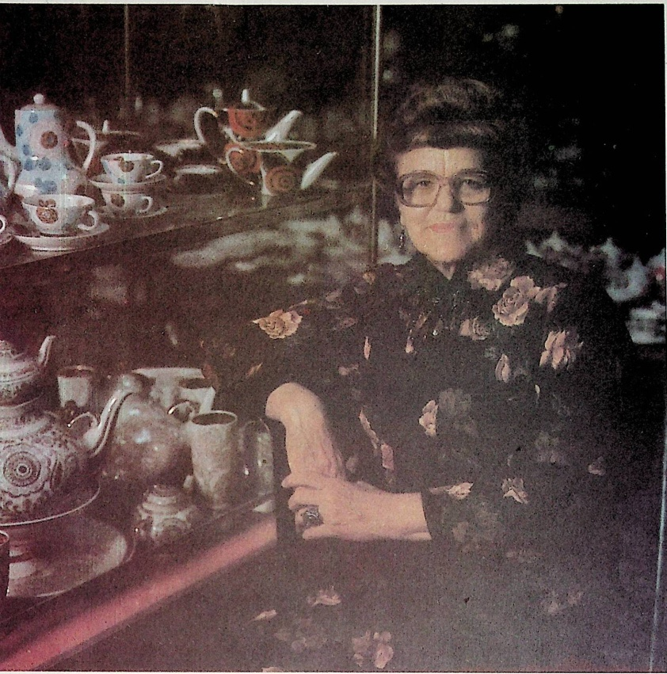Включена информация о работе художника на ФФЗ «Чайка».*

**На радость людям**

К 100-летию со дня рождения

Павловой Людмилы Никифоровны

1925-2015

Известный художник в области декоративно-прикладного искусства Людмила Павлова родилась 2 июля в станице Кагальницкой Ростовской области. В 1949 году окончила Одесское художественное училище и начала свой творческий путь на заводе «Красный фарфорист» в Ленинградской области.

С 1959 года – главный художник на Краснодарском фарфоро-фаянсовом заводе «Чайка». Стала одним из основателей фарфоро-фаянсового производства на Кубани. Участница международных, всесоюзных, республиканских, региональных и краевых выставок. Ее персональные выставки проходили в Краснодаре, Сочи, Ростове-на-Дону и станице Кагальницкой. В 1982 году Людмила Павлова получила звание заслуженного художника РСФСР, позже стала почетным гражданином родной станицы.

Павлова стала автором множества сервизов, декоративных ваз, блюд, подарочных наборов и кубанских сувениров, а также скульптурных композиций, таких как «Казачий хор», «Танец «Кубаночка», «Хлеб-соль Кубани». Наиболее известными ее произведениями являются чайно-кофейный сервиз «Лунный», чайно-кофейно-десертный столовый сервиз «Юбилейный», чайно-кофейный сервиз «Россия» и чайно-столовый сервиз «Утро моей Кубани».

За свои работы Людмила Павлова была удостоена наград, среди которых медаль ВДНХ за «Лунный сервиз», медаль Министерства культуры и Союза художников РСФСР за сервиз «Кубанские мальвы» на республиканской выставке «Советская Россия», медаль Министерства культуры РСФСР за участие в выставке «Советский Юг» и значок Министерства культуры России «За достижения в культуре».

В разные годы Павлова избиралась членом правления краевой организации Союза художников, а также председателем секции декоративно-прикладного искусства.

Определяющее влияние на выбор профессии, жизненный путь и формирование основ творческой выразительности Людмилы Никифоровны оказало ее детство. В книге «Чарующая керамика» художница вспоминает:

*«Мне, наверное, повезло, что мое детство и юность прошли среди нашей родной богатой и красивой природы. Поля с лазоревыми цветами, тихие светлые речки с камышовыми берегами, божественное Азовское море с чудом лунных дорожек формировали мою любовь к прекрасному и доброму.*

*Наш маленький домик в казачьей станице Кагальницкой, где я провела свое детство, всегда благоухал выращенными моей мамой, Полиной Семеновной, живыми цветами – олеандрами, белыми лилиями, диковинными кактусами, расцветавшими почему-то ночью. Таких ярких, нежных, благоухающих цветов, как я помню, не было ни у кого во всей станице.*

*Чудесная музыка, льющаяся из огромной трубы старенького, но хорошо налаженного моим папой, Никифором Дмитриевичем, граммофона, дополняла неповторимую картину моих жизнеутверждающих радостей и вдохновений. Мне очень хотелось продлить чудо этого чарующего мира, но я еще не знала, как это сделать.*

*Постепенно я начала замечать, что карандаши, акварельные краски, пластилин, а то и просто глина стали моими постоянными спутниками, и уже ничто, никакие невзгоды и превратности судьбы никогда не могли нас разлучить….»[4].*

Оценивая дальнейшие творческие достижения Павловой, ее вклад в формирование уникального, узнаваемого почерка художественной мастерской завода «Чайка», член Академии художеств СССР, заслуженный деятель искусств СССР, профессор Н.В. Воронов отметил: *«…Она сумела создать формы посуды, привлекающие каким-то особым, открытым, хлебосольным, богатым, действительно кубанским характером. Далеко не просто бывает в неизобразительных, утилитарных посудных формах выразить душевность, показать зримую изобильность края, широту и раздольность природы и людских характеров. Это требует проникновения в душу народа, в основы его мироощущения… Все это определяет достоинство творчества Людмилы Никифоровны Павловой, ее вклад в культуру Краснодарского края, в советское декоративно-прикладное искусство»[5].*

Людмила Павлова ушла из жизни в 2015 г. в Краснодаре. Ее имя присвоено краеведческому музею станицы Кагальницкой.

***Библиографический список***

**Павлова, Л. Н.** Кубанский фарфор / Л. Н. Павлова. – Краснодар : Книжное издательство, 1961. – 39 с.

**Павлова, Людмила Никифоровна.** Чарующая керамика / Л. Н. Павлова. – Краснодар : Северный Кавказ, 1992. – 17 с.

*В альбом включены автобиографический очерк, статья искусствоведа В.Ф. Беломыцевой о творчестве Л. Павловой, библиографический список материалов о художнице, перечень основных произведений, 17 фотографий работ Л. Павловой, фото Л. Павловой, фото Ю. Павлова.*

**Абдашев, Ю.** Искусство и быт // Ю. Абдашев, Л. Павлова. –Кубань. – 1961. – № 4. – С. 59–61.

*О современном стиле в прикладном и декоративном искусстве, в том числе о работе скульпторов и живописцев художественной лаборатории Краснодарского фарфорового завода.*

**Кудряшова, С.** Когда оживает глина / С. Кудряшова // Кубань. – 1976. – № 3. – С. 104–107.

**Дашкова, Л**. На радость людям / Л. Дашкова // Черноморская здравница. – 1978. – 30 сент.

*О художнике ФФЗ «Чайка» Л. Павловой – бронзовом медалисте ВДНХ.*

**Пономарев, Е**. Трижды солнечная жизнь / Е. Пономарев // Советская Кубань. – 1982. – 28 дек.

**Лихачева, Е. В.** Художественная керамика Кубани / Е. В. Лихачева // Глина в руках человека : сборник статей / составитель и автор предисловия А. М. Ждановский; научный редактор Н. В. Анфимов. – Краснодар : Книжное издательство, 1989. – С. 97–88.

*О работе художественной лаборатории ФФЗ «Чайка», в том числе о творчестве Павловой на с. 71–86.*

**Шаповалова, Н**. «Маки и тюльпаны» от Людмилы Павловой / Н. Шаповалова // Дамские слабости. – 1995.– № 10. – С. 5.

**Решетняк, Л.** Рукотворное чудо фарфора / Л. Решетняк // Кубанские новости. – 1995. – 4 июля.

*О заслуженном художнике-керамисте Л.Н. Павловой, главном художнике Краснодарского ФФЗ «Чайка».*

**Алина, К.** Фарфоровая жар-птица / К. Алина // Краснодарские известия. – 1995. – 30 сент. – С. 5.

*В Краснодарском выставочном зале прошла персональная выставка Л.Н. Павловой, главного художника Краснодарского ФФЗ «Чайка».*

**Шкарупа, В.** Чарующие краски Павловой / В. Шкарупа // Кубанский край. – 1995. – 13–20 окт.

*О выставке работ Л. Павловой «Чарующая керамика» в Краснодарском выставочном зале.*

**Фестиваль современного** **изобразительного искусства Кубани,** **посвященный 55-летию Краснодарского** **краевого отделения художественного** **фонда Союза художников России**. – Краснодар, 1996. – 184 с.: ил.

*На с. 110–111 представлены биографические сведения о Павловой и фото ее работы: «Гамлет, принц Датский», 1980, декоративное блюдо, шамот/фаянс.*

**Демьяненко, В.** Сувениры от Павловой / В. Демьяненко ; фот. П. Янель // Кубанские новости. – 1997. – 7 марта.

*Новые работы заслуженного художника России Л.Н. Павловой.*

**Александрова, Н.** Кубанский фарфор – наша визитная карточка / Н. Александрова // Комсомолец Кубани. – 1997. – 28 марта.

**Роговенко, В.** Ибесконечно красоты добро.. : твои люди, Кубань! / В. Роговенко // Кубань сегодня. – 2000. – 21 нояб.

*О художнике-прикладнике Л.Н. Павловой, занимающейся росписью фарфоро-фаянсовой посуды, изделий мелкой керамики.*

**Григорьева, И.** Историю «Чайки» создавали художники / И. Григорьева // Краснодар. – 2001. – 8–14 июня. – С. 11.

**Павлова Людмила Никифоровна** / Н. Калугина // Биографический энциклопедический словарь / редакционный совет М.К. Ахеджак. – Краснодар, 2005. – С. 228.

**Каталог краевой художественной выставки «Парад Победы», посвященной 60-летию Победы в Великой Отечественной войне** / «Парад Победы», краевая художественная выставка ; составитель Н. Л. Щурик ; Краснодарский краевой выставочный зал изобразительных искусств, Краснодарский краевой художественный музей им. Ф. А. Коваленко, Краснодарское краевое отделение Союза художников России. – Краснодар : [Б. и.], 2005. – 28 с.

*На с. 26. представлено изображение скульптурной группы работы Л. Павловой «Праздник казаков». Фарфор, роспись. 1995.*

**Решетняк, Л.** Фарфоровая сказка – в дар потомкам / Л. Решетняк // Кубанские новости. – 2006. – 15 нояб. – С. 1 : фот.

*В Краснодарском историческом музее им. Е.Д. Фелицына состоялась передача коллекции авторских работ заслуженного художника-керамиста России Людмилы Павловой.*

*На фото – Павлова с экспонатами подаренной коллекции.*

**Кубань и великие победы России в** **творчестве художников Краснодарского края** : альбом / Администрация Краснодарского края. – Краснодар : Диапазон-В, 2010. – 160 с.: цв. ил. – С. 138, 148.

*На с. 138 представлено изображение декоративного блюда «Брестская крепость». На с. 148 биографические сведения о Л. Павловой.*

**Решетняк, Л.** Тень «Чайки»... / Л. Решетняк // Кубанские новости. – 2015. – 14 нояб. – С. 6.

*В статье, посвященной ФФЗ «Чайка», представлена глава «Золотая дорожка Павловой».*

**Художники о войне** : к 75-летию Великой Победы : живопись, графика, скульптура, декоративно-прикладное искусство / Министерство культуры Краснодарского края, Краснодарский краевой художественный музей им. Ф. А. Коваленко ; автор-составитель О. В. Гармаш ; редактор и автор вступительной статьи И. И. Ващенко. – Краснодар : Рекламный дом Кубани, 2020. – 136 с. : ил.

*На с. 134 фото работ Павловой: декоративное блюдо «Брестская крепость», 1991, фарфор, надглазурная роспись; декоративное блюдо «Родина-Мать», 2006, фарфор, надглазурная роспись, позолота.*

**Васильева, И.** Памяти Людмилы Павловой / И. Васильева // Вольная Кубань. – 2020. – 6 авг. – С. 14 : фот.

*В историческом музее им. Фелицына открылась выставка, посвящённая 95-летию со дня рождения Людмилы Никифоровны Павловой.*

1. **Томаревский, Б.** Новое в фарфоровом производстве / Б. Томаревский // Комсомолец Кубани. – 1958. – 18 нояб.
2. **Павлова, Л.** Кубанский фарфор. – Краснодар : Книжное издательство, 1961. – С. 33.
3. **Краснодарский фарфоро-фаянсовый завод «Чайка». Каталог /** Министерство легкой промышленности РСФСР. Роспромфарфор. – Москва, 1979. – С. 2.
4. **Павлова, Л. Н.** Чарующая керамика. – Краснодар : Северный Кавказ, 1992. – С. 1.
5. **Там же**. – С. 14.